Викторина с элементами игры "Будем в армии служить"

На широком просторе предрассветной порой
Встали алые зори над родимой страной.
С каждым годом все краше дорогие края...
Лучше Родины нашей нет на свете, друзья!
А. Прокофьев

Дуют ветры в феврале, воют в трубах громко.
Змейкой мчится по земле лёгкая позёмка.
Поднимаясь, мчатся вдаль самолётов звенья-
Это празднует февраль армии рожденье.
С. Маршак

Наша армия родная
и отважна и сильна.
никому не угрожает,
охраняет мир она.
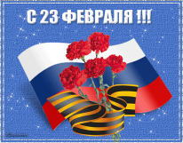
Как вы понимаете слово, Отечество?
Есть ли близкое по значению слово, к слову Отечество?
В какой стране вы родились?

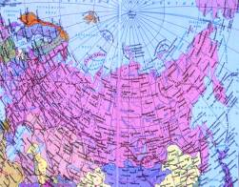

Какие государственные символы России, вы знаете?

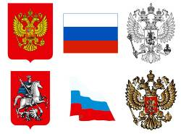

Кто такие защитники Отечества?

С древних времен и до наших дней существует такая почетная, но трудная и опасная профессия - Родину защищать.

Отгадайте загадки.
Любой солдат должен много знать о военных войсках и военной технике.

Ползёт черепаха – стальная рубаха
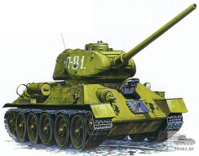

Смело в небо проплывает,
Обгоняя птиц полёт.
Человек им управляет.
Что такое?
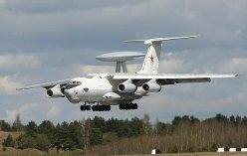

Тучек нет на горизонте
Но раскрылся в небе зонтик.
Через несколько минут
Опустился

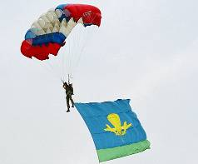

Без разгона ввысь взлетаю
Стрекозу напоминаю
Отправляется в полёт
Наш армейский

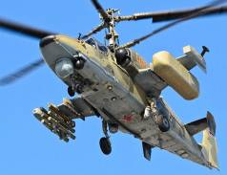

Чудо-птица, алый хвост
Полетела в стаю звезд

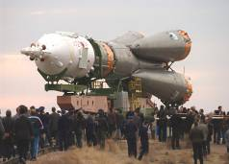

Как назвать эти предметы, одним словом?
А теперь, предлагаю отдохнуть.
Комплекс общеразвивающих упражнений.
Встанем смирно, без движенья,
Начинаем упражненья:
Руки вверх подняли – раз!
Выше носа, выше глаз.
Упражнение второе,
Положенье рук иное.
Будем делать повороты,
Выполнять с большой охотой.
А третье у нас упражнение –
Руки к плечам круговые движения.
Вперёд-вперёд, назад-назад.
Это полезно для наших ребят.
На ноги свои обрати ты внимание.
Делай глубокие приседания!
На одной ноге постой-ка,
Будто ты солдатик стойкий.
А теперь постой на правой,
Если ты солдатик бравый.

Продолжим, игровое упражнение «Кто служит в армии»

- Кто служит в ракетных войсках?

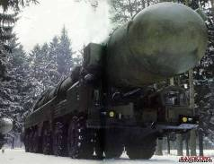

- Кто охраняет границы нашей Родины на земле?
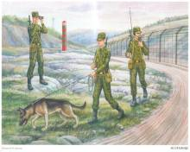

- Кто служит в танковых войсках?

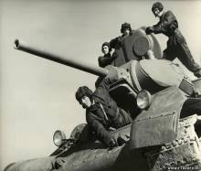

- Кто охраняет морские границы?

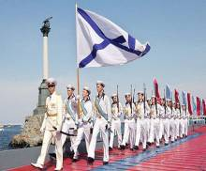

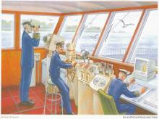
- Кто поднимает в воздух самолеты?
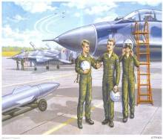
- Кто служит в воздушно – десантных войсках?

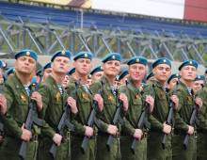

Игра «Один – много» (Грамматический строй речи, образование множественного числа существительных в именительном и родительном падежах, согласование числительных с существительными)
танкист — танкисты — танкистов,
летчик — летчики — летчиков,
моряк — моряки — моряков,
солдат — солдаты — много солдат,
воин — воины — воинов,
герой — герои — героев,
пехотинец — пехотинцы — пехотинцев,
десантник — десантники — десантников,
пограничник — пограничники — пограничников.

одна пушка — две пушки — пять пушек,
одна ракета — две ракеты — пять ракет,
одна шашка — две шашки — пять шашек,
одна лодка — две лодки — пять лодок,
одна пилотка — две пилотки — пять пилоток,
один пистолет — два пистолета — пять пистолетов,
одно ружье — два ружья — пять ружей.

Задание «Скажи наоборот» (Употребление слов – антонимов)
Друг – враг
Защита – нападение
Мир – война
Награда – наказание
Отечество – чужбина
Правда – ложь
Смелость – трусость
Сильный – слабый
Хороший – плохой
Брать – отдавать
Забывать – вспоминать
Веселиться - грустить
Быстро – медленно
Легко – трудно
Много – мало
Можно – нельзя

Конструирование. Представим, что мы в танковых войсках? Какая самая главная машина у танкистов?
Танк на войне боевая машина,
Сильная, смелая, несокрушимая
Давайте попробуем её сконструировать из палочек
(каждому ребёнку выдаётся набор палочек из 12 штук)

(Схема танка нарисована на доске, а также сборная модель будет стоять на столе)

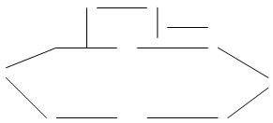(12 спичек, схема и модель)

